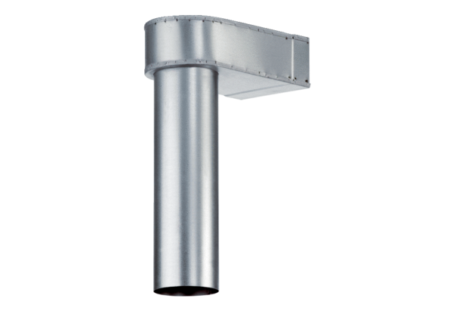Winkel MF-WL125 80/200Verpackungseinheit: 1 StückSortiment: K
Artikelnummer: 0018.0531Hersteller: MAICO

